专题3 植物的组织培养技术

专题知识整合
[网络构建]
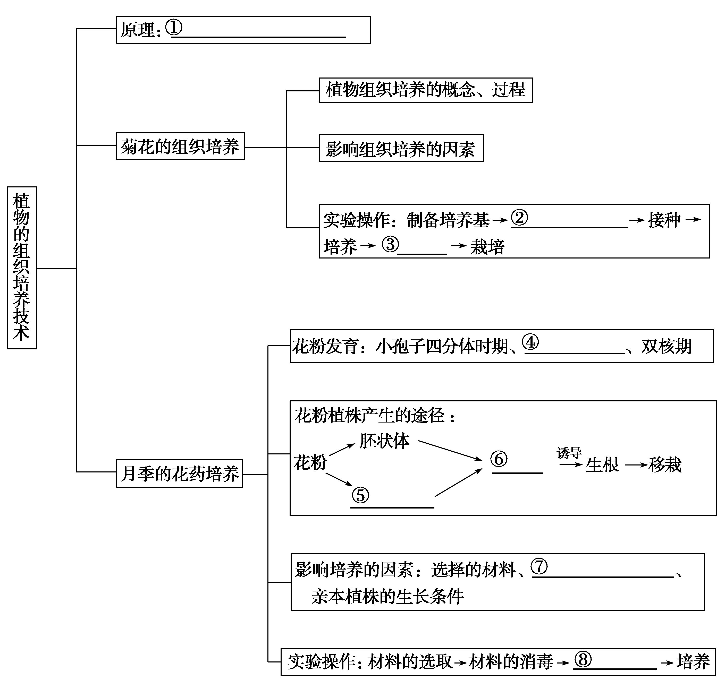
填充：①植物细胞的全能性 ②外植体消毒 ③移栽 ④单核期 ⑤愈伤组织 ⑥丛芽 ⑦培养基的组成 ⑧接种

